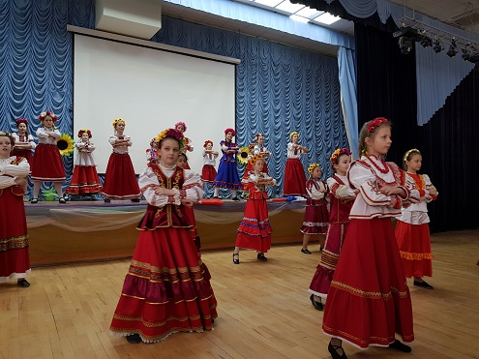4.03.2020 в МБОУ СОШ №65 4 «А» и 4 «Б» классы казачье направленности подготовили открытое мероприятие для всей школы «Кубань в годы Великой Отечественной войны». На открытое мероприятие были приглашены Атаман Хуторского казачьего общества «Шереметевский курень» подъесаул Володин В.Я., сотник Березкин О.А., сотник Васильев В.П., сотник Соломин А.С., наставник классов казачьей направленности Степанов А.М.

